Ngày soạn  30/8/2023 | Dạy | Ngày | 7/9/2023  14/9/20232  21/9/2023  28/9/2023 | 9/9/2023  16/9/2023  23/9/2023  30/9/2023
Ngày soạn  30/8/2023 | Dạy | Tiết ( TKB) | 1 | 2
Ngày soạn  30/8/2023 | Dạy | Lớp | 6A | 6B

CHỦ ĐỀ 1 – Tiết 1,2,3,4
VÙNG ĐẤT HẢI PHÒNG TỪ THỜI NGUYÊN THUỶ ĐẾN THẾ KỶ X

I. MỤC TIÊU
- Về kiến thức
- Giúp học sinh biết được điều kiện tự nhiên, sự xuất hiện của con người ở vùng đất Hải Phòng thời nguyên thủy ; dấu tích của cư dân thời Văn Lang- Âu Lạc và sự phát triển cộng đồng dân cư trên vùng đất Hải Phòng thời Bắc Thuộc.
- Những nét chính về đời sống kinh tế, văn hóa, xã hội của cư dân vùng đất Hải Phòng từ thời nguyên thủy đến thế kỉ thứ X.
- Về năng lực
- Biết sưu tầm, khai thác tư liệu, kênh hình trong học tập lịch sử, rèn luyện năng lực tìm hiểu lịch sử.
- Biết trình bày, suy luận, phản biện, tranh luận về một vấn để lịch sử, rèn luyện năng lực nhận thức và tư duy lịch sử.
- Giáo dục ý thức tìm hiểu lịch sử địa phương, sưu tầm truyền thống tốt đẹp của quê hương.
- Về phẩm chất
- Bồi dưỡng cho HS tinh thần chiến đấu vì độc lập của dân tộc. Biết ơn tổ tiên, tự hào về quê hương đất nước. Bồi dưỡng các phẩm chất yêu nước, nhân ái,...
II. THIẾT BỊ DẠY HỌC VÀ HỌC LIỆU
- Giáo viên
- Giáo án biên soạn theo định hướng phát triển năng lực, phiếu học tập dành cho HS.
- Một số tranh ảnh được phóng to, tư liệu lịch sử tiêu biểu gắn với nội dung bài học.
- Máy tính, máy chiếu , bài powerpoit
- Học sinh
- SGK.
- Tranh ảnh, tư liệu sưu tầm liên quan đến bài học (nếu có) và dụng cụ học tập theo yêu cầu của GV
III. TIẾN TRÌNH DẠY HỌC:
HOẠT ĐỘNG 1: XÁC ĐỊNH VẤN ĐỀ
a. Mục tiêu: Giúp học sinh nắm được các nội dung cơ bản bước đầu của bài học cần đạt được, đưa học sinh vào tìm hiểu nội dung bài học, tạo tâm thế cho học sinh đi vào tìm hiểu bài mới.
b. Nội dung: HS dưới sự hướng dẫn của GV xem tranh ảnh để trả lời các câu hỏi theo yêu cầu của giáo viên.
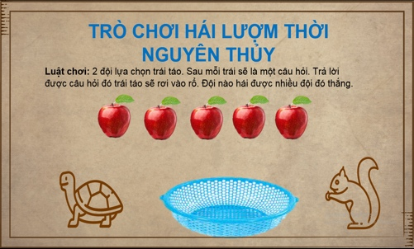 | 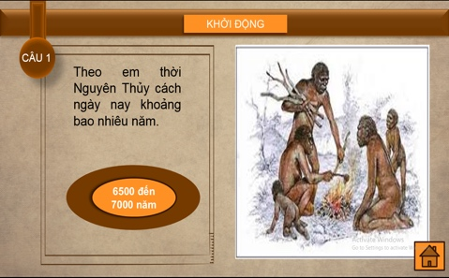 | 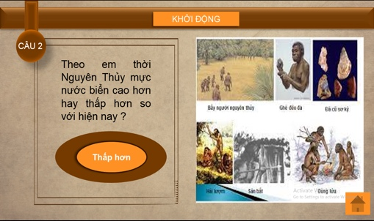
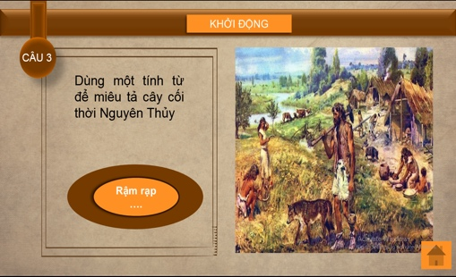 | 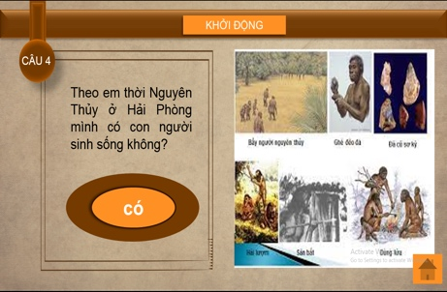 | 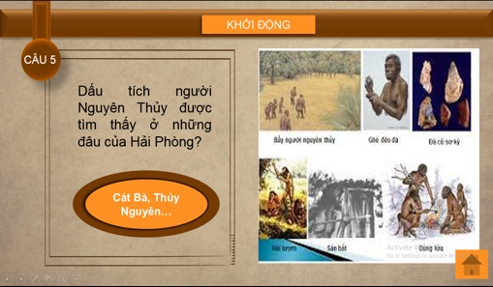

c. Sản phẩm học tập: HS huy động, kết nối kiến thức vốn có với bài học.
d. Tổ chức thực hiện:
HOẠT ĐỘNG CỦA GV-HS | DỰ KIẾN SẢN PHẨM
Bước 1: Chuyển giao nhiệm vụ học tập:  - GV giới thiệu chủ đề.  - Hướng dẫn học sinh tham gia trò chơi:  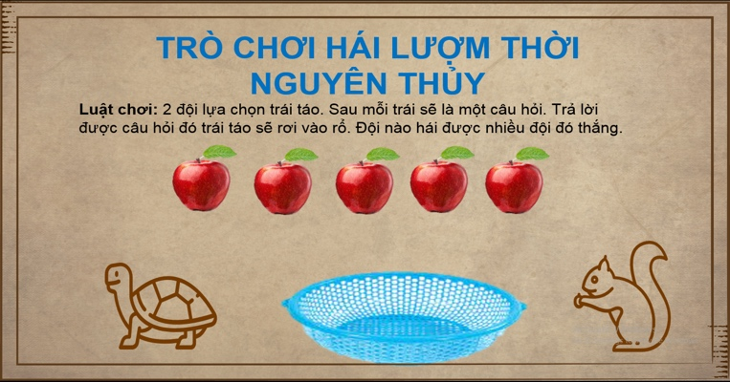  - Sau khi hs tham gia trò chơi Gv đặt câu hỏi.  Theo em, điều kiện tự nhiên nào đã tác động đến sự xuất hiện và phát triển của con người vùng đất Hải Phòng thời nguyên thủy?  Bước 2: Thực hiện nhiệm vụ  - Giáo viên: hướng dẫn học sinh trả lời câu hỏi, gợi ý nếu cần.  - Học sinh tham gia trả lời câu hỏi.  Bước 3: Báo cáo kết quả và thảo luận  - Học sinh lần lượt trình bày các câu trả lời.  - Giáo viên: Quan sát, theo dõi quá trình học sinh thực hiện, gợi ý nếu cần.  - Hs tranh luận, phản biện nếu có ý kiến khác nhau.  Bước 4: Đánh giá kết quả thực hiện nhiệm vụ  Hs nhận xét, đánh giá lẫn nhau.  GV đánh giá kết quả hoạt động của HS . Chính xác hóa các kiến thức đã hình thành cho học sinh. | 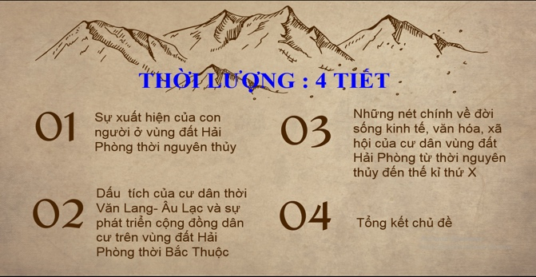  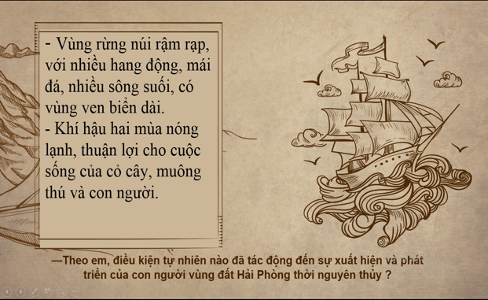

HOẠT ĐỘNG 2: HÌNH THÀNH KIẾN THỨC

Tiết 1. DẤU TÍCH NGƯỜI NGUYÊN THỦY TRÊN VÙNG ĐẤT

HẢI PHÒNG
a. Mục tiêu: HS biết được thời gian và địa điểm xuất hiện những dấu tích của người nguyên thủy ở Hải Phòng.
b. Nội dung: Điều kiện tự nhiên và dấu tích của người nguyên thủy trên vùng đất Hải Phòng.
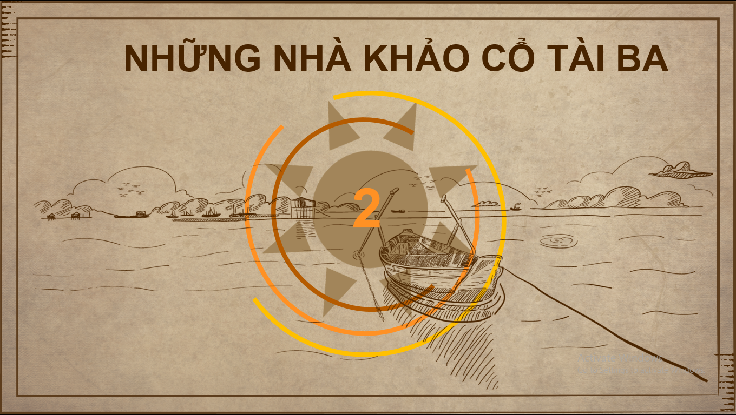
c. Sản phẩm học tập: trả lời được các câu hỏi của giáo viên đưa ra
d. Tổ chức thực hiện:
HOẠT ĐỘNG CỦA GV-HS | DỰ KIẾN SẢN PHẨM
Nhiệm vụ 1: Tìm hiểu về: Điều kiện tự nhiên.  Bước 1: Chuyển giao nhiệm vụ học tập:  GV yêu cầu học sinh đọc tài liệu sgk trang 6.  GV đặt câu hỏi: Em hãy cho biết đặc điểm về điều kiện tự nhiên ở khu vực đảo Cát Bà cách đây khoảng 20.000 đến 7000 năm ?  Bước 2: Thực hiện nhiệm vụ học tập  - Giáo viên: hướng dẫn học sinh trả lời câu hỏi  - HS dựa vào SGK, phát hiện kiến thức và trả lời câu hỏi  Bước 3: Báo cáo kết quả và thảo luận  - Học sinh lần lượt trình bày các câu trả lời.  - Giáo viên: Quan sát, theo dõi quá trình học sinh thực hiện, gợi ý nếu cần.  Bước 4: Đánh giá kết quả thực hiện nhiệm vụ  GV đánh giá kết quả hoạt động của HS . Chính xác hóa các kiến thức đã hình thành cho học sinh. | - Điều kiện tự nhiên  - Thời gian: cách đây khoảng 20.000 đến 7000 năm.  - Khu vực đảo Cát Bà còn là đồng bằng ven biển xen kẽ núi đất, núi đá, rừng cây rậm rạp, nhiều sông suối.  - Khí hậu thuận hòa.  - Sau đó, nước biển dâng lên, vùng đất thấp ngập chìm trong nước, những ngọn núi cao trở thành những hòn đảo .
Nhiệm vụ 2: Tìm hiểu về: Dấu tích người nguyên thủy  Bước 1: Chuyển giao nhiệm vụ học tập:  GV cho học sinh hoạt động theo nhóm bàn làm phiếu bài tập theo mẫu sau: | - Dấu tích người nguyên thủy
  Thời gian | Địa điểm | Hiện vật tìm thấy
GV chiếu hình ảnh khu vực khai quật các di chỉ cho HS quan sát:
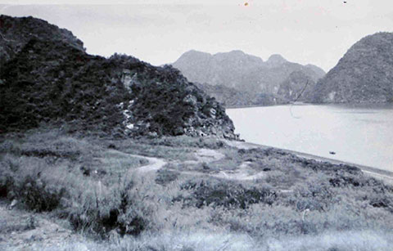 | 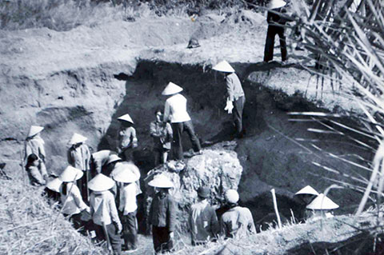
Toàn cảnh khu vực di chỉ Cái Bèo. | Toàn cảnh hố khai quật tại di chỉ Cái Bèo.
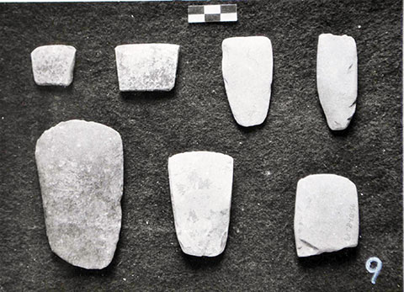 | 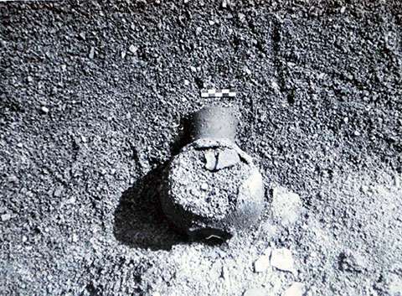
Hiện vật đá và gốm khai quật được tại di chỉ Cái Bèo.
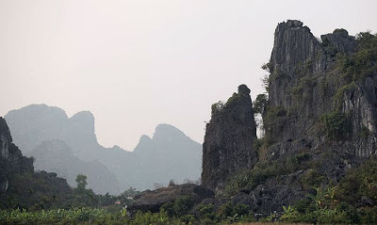 | 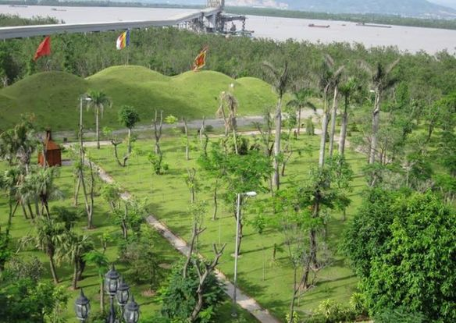
Khu vực Tràng Kênh- Thủy Nguyên
- GV cho học sinh thảo luận trả lời câu hỏi  Thảo luận nhóm bàn  Câu hỏi:  Những dấu tích và hiện vật về đời sống con người thời nguyên thủy trên vùng đất Hải Phòng chứng tỏ điều gì ?  Bước 2: Thực hiện nhiệm vụ học tập  - Giáo viên: hướng dẫn học sinh thảo luận trả lời câu hỏi  - HS thảo luận trả lời câu hỏi  Bước 3: Báo cáo kết quả và thảo luận  - Học sinh lần lượt trình bày câu trả lời.  - Giáo viên: Quan sát, theo dõi quá trình học sinh thực hiện, gợi ý nếu cần.  Bước 4: Đánh giá kết quả thực hiện nhiệm vụ  GV đánh giá kết quả hoạt động của HS . Chính xác hóa các kiến thức đã hình thành cho học sinh. ( Như khung bên) | \  - Những dấu tích và hiện vật về đời sống con người thời nguyên thủy trên vùng đất Hải Phòng chứng tỏ Hải Phòng là một trong những vùng đất “ quê hương” của người Việt cổ.
  Thời gian | Địa điểm | Hiện vật tìm thấy
  7.000 - 3.500 năm | - Cát Bà | - Công cụ bằng đá như rìu, mũi khoan, mũi tên,mũilao.  - Vòng tay, chuỗi hạt đeo cổ bằng đá.  - Bình, vò bằng đất sét nung.  - Các tàn tích thức ăn như vỏ ốc, sò, xudng cá  biển,...  - Xương chó. gà, lợn,..  - Các giống lúa, bầu, bí...
  3.500 -3.000 năm | -Tràng Minh  Thủy Nguyên
Tiết 2. DẤU TÍCH NGƯỜI VIỆT THỜI VĂN LANG - ÂU LẠC TRÊN VÙNG ĐẤT HẢI PHÒNG (TỪ KHOẢNG 2700 NĂM CÁCH NGÀY NAY ĐẾN NĂM 179 TCN )
a. Mục tiêu: HS xác định được các dấu tích của người Việt thời Văn Lang – Âu Lạc trên vùng đất Hải Phòng
b. Nội dung: GV có thể chia lớp thành 2 nhóm và giao nhiệm vụ cho từng nhóm
c. Sản phẩm học tập: trả lời được các câu hỏi của giáo viên
d. Tổ chức thực hiện
HOẠT ĐỘNG CỦA GV-HS |  | DỰ KIẾN SẢN PHẨM
Bước 1: Chuyển giao nhiệm vụ học tập:  Quan sáthình ảnh, lắng nghe thông tin  Khoảng 2700 năm trước, biển dần tiến sâu vào đất liền, những vùng đất thấp ngập chìm trong nước, những ngọn núi cao trở thành đảo ( Cát Bà, Cát Hải); Đông Hải- Biển Đông đã gắn liền với thời kì dựng nước của dân tộc. Điều đó không phải chỉ trong truyền thuyết, cổ tích Sơn Tinh Thủy Tinh, Con rồng cháu tiên…mà nó được chứng thực và khẳng định bằng các dấu tích lịch sử cụ thể rõ ràng |  | 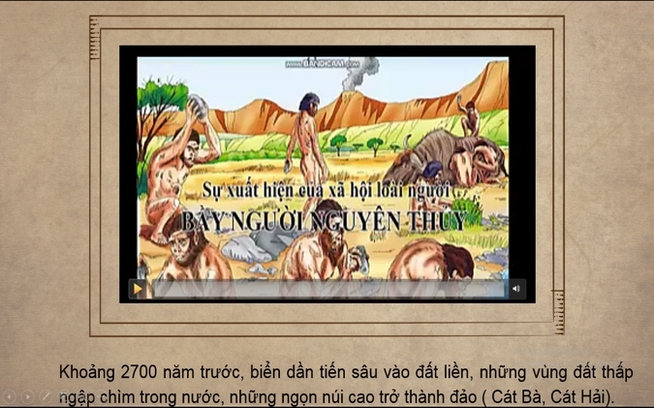
- Thời Văn Lang, vùng đất Hải Phòng thuộc về bộ Dương Tuyền,  là một trong 15 bộ của nhà nước Văn Lang.  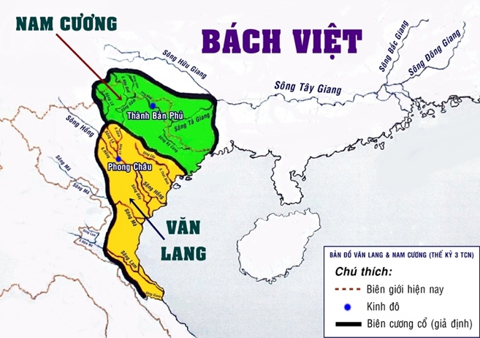  GV hỏi: Thời Văn Lang cư dân Hải Phòng sống ở những khu vực nào? Căn cứ vào những dấu tích gì để ta xác định được điều đó?  Bước 2:  - HS suy nghĩ trả lời câu hỏi  Bước 3: Báo cáo kết quả và thảo luận  - Học sinh lần lượt trình bày câu trả lời.  - Giáo viên: Quan sát, theo dõi quá trình học sinh thực hiện, gợi ý nếu cần.  Bước 4: Đánh giá kết quả thực hiện nhiệm vụ  GV đánh giá kết quả hoạt động của HS . Chính xác hóa các kiến thức đã hình thành cho học sinh thông qua hình ảnh mộ thuyền, thạp, trống đồng, mũi tên, đồ sinh hoạt  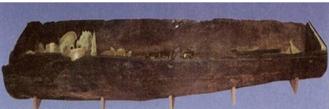 |  | - Phạm vi  - Sống tập trung chủ yếu ở vùng đồi núi Thuỷ Nguyên , An Lão, Cát Bà.  - Dấu tích của cư dân  - Các di chỉ được tìm thấy:  + Tại di chỉ Việt Khê ( Thủy Nguyên): có một số quan tài có hình dáng như chiếc thuyên độc mộc(đục vào thân cây gỗ), trong đó chứa các công cụ sản xuất, vũ khí, đổ dùng sinh hoạt (rìu, giáo,lao, mũi tên), nhạc khí bằng đồng (trống. thạp. khèn, chuông). đỗ gốm (nôi, bình, vò), đồ da,  đồ sơn và dấu vết vải, đổ đan...  + Tại di chỉ khu vực Núi Voi tìm thấy rìu, giáo, mũi tên, qua bằng đồng và lưồi cuốc, dao,lưỡi nhíp (hái) bằng sắt.. (có niên đại cách ngày nay khoảng 2.500-2.000năm)
 | 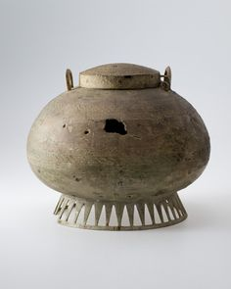 | 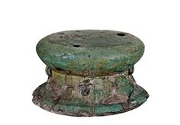
 | 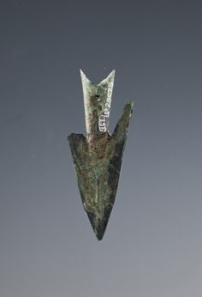 | 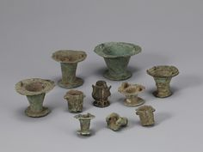

GV hỏi: Quan sát hình ảnh, em có nhận xét gì về trình độ kĩ thuật của người dân Văn Lang thời kì này?  - HS suy nghĩ trả lời câu hỏi | => Các công cụ bằng đồng, bằng sắt làm cho sản xuất phát triển, đời sống kinh tế, xã hội và văn hóa của cộng đồng dân cư được mở mang, xác lập yếu tố văn hóa mang bản sắc của người miền biển Hải Phòng.
GV mở rộng cung cấp thêm kiến thức liên quan đến nội dung bài học:
Gv yêu cầu học sinh về nhà tìm hiểu vào đường linh trang web : http://dsvh.gov.vn/mo-thuyen-viet-khe-3047
http://baotanglichsu.vn/vi/Articles/1001/19918/bao-vat-quoc-gia-viet-nam-mo-thuyen-viet-khe.html
( Mục này GV hướng dẫn hs tìm hiểu ở nhà và các nhóm lên thuyết trình)
Dự kiến sản phẩm của học sinh:
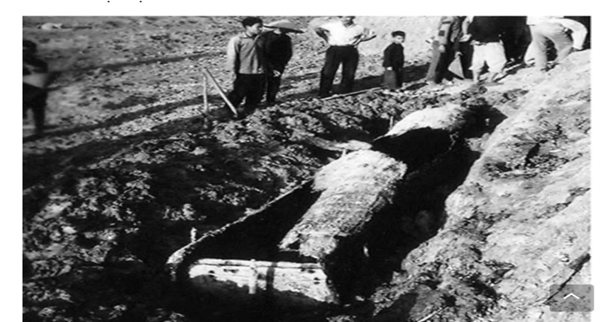 | 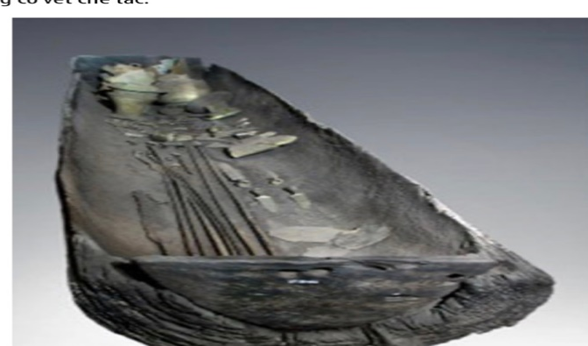
Tiết 3:
VÙNG ĐẤT HẢI PHÒNG THỜI BẮC THUỘC
(TỪ NĂM 179 TCN ĐẾN NĂM 938)
a. Mục tiêu: HS nắm được đơn vị hành chính của Hải Phòng thời kì Bắcthuộc , công cuộc khai hoang lấn biển, mở mang vùng đất cùng với quá trình đấu tranh chống phong kiến phương Bắc đô hộ .
b. Nội dung: Học sinh làm việc cá nhân, nhóm để giải quyết nhiệm vụ học tập mà GV đưa ra.
c. Sản phẩm học tập:
- Phiếu học tập.
- Câu trả lời của học sinh.
Thời gian | Hải Phòng thuộc đơn vị hành chính nào?
179TCN-589 | Quận Giao chỉ
581 - 618 | Huyện Chu Diên
679 | Châu Nam Sách, Hạ Hồng phủ Tân An
d. Tổ chức thực hiện
HOẠT ĐỘNG CỦA GV-HS | DỰ KIẾN SẢN PHẨM
Hoạt động 1: Đơn vị hành chính  Bước 1: Chuyển giao nhiệm vụ học tập:  Gv kêt nối kiến thức lịch sử dân tộc:  - Sau khi chiếm nước Âu Lạc, các triều đại phong kiến Phương Bắc sát nhập nước ta vào lãnh thổ của Trung Quốc.  GV cho học sinh hoạt động theo nhóm bàn làm phiếu bài tập theo mẫu sau:  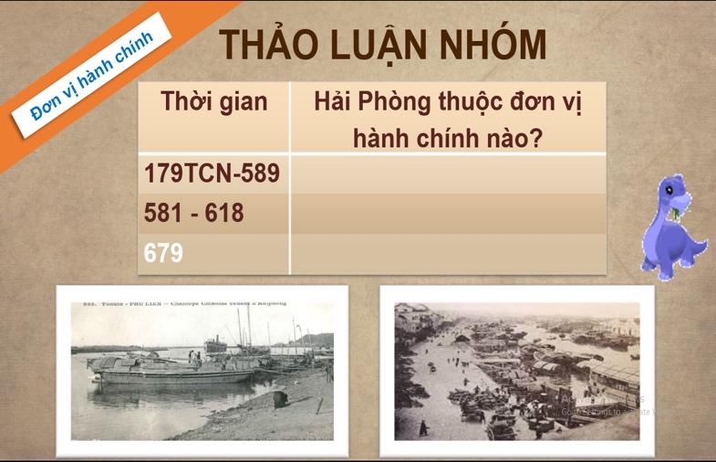  Bước 2: Thực hiện nhiệm vụ học tập  - Giáo viên: hướng dẫn học sinh trả lời câu hỏi  - HS dựa vào SGK, phát hiện kiến thức và trả lời câu hỏi và viết vào phiếu bài tập  Bước 3: Báo cáo kết quả và thảo luận  - Học sinh lần lượt trình bày câu trả lời.  - Giáo viên: Quan sát, theo dõi quá trình học sinh thực hiện, gợi ý nếu cần.  Bước 4: Đánh giá kết quả thực hiện nhiệm vụ  GV đánh giá kết quả hoạt động của HS . Chính xác hóa các kiến thức đã hình thành cho học sinh. | - Đơn vị hành chính
  Thời gian | Hải Phòng thuộc đơn vị hành chính nào?
  179TCN-589 | Quận Giao chỉ
  581 - 618 | Huyện Chu Diên
  679 | Châu Nam Sách, Hạ Hồng phủ Tân An
Hoạt động 3: Đấu tranh chống ách đô hộ của phong kiến phương Bắc.  Bước 1: Chuyển giao nhiệm vụ học tập:  Gv kết nối lịch sử dân tộc  - Trong hơn một ngàn năm dưới ách đô hộ của phong kiến phương Bắc, với lòng yêu nước nồng nàn và tinh thẩn đấu tranh anh dũng, nhân dân sống trên vùng đất Hải Phòng đã tích cực tham gia vào các cuộc khởi nghĩa, góp phầ n giành quyền tự chủ, độc lập dân tộc. Tiêu biểu như: khởi nghĩa Hai Bà Trưng (40 - 43), khởi nghĩa Lý Bí dựng nước Vạn Xuân (542 - 602), | c. Đấu tranh chống ách đô hộ của phong kiến phương Bắc.
khởi nghĩa Mai Thúc Loan (713-722), khởi nghĩa Phùng Hưng (766-779).- GV đặt câu hỏi: Trong cuộc đấu tranh lâu dài của nhân dân ta chống Bắc Thuộc, nhân dân Hải Phòng đã tham gia như thế nào?  Bước 2: Thực hiện nhiệm vụ học tập  - Giáo viên: hướng dẫn học sinh trả lời câu hỏi  - HS dựa vào SGK, phát hiện kiến thức và trả lời câu hỏi  Bước 3: Báo cáo kết quả và thảo luận  - Học sinh trình bày câu trả lời.  - Giáo viên: Quan sát, theo dõi quá trình học sinh thực hiện, gợi ý nếu cần.  Bước 4: Đánh giá kết quả thực hiện nhiệm vụ  GV đánh giá kết quả hoạt động của HS . Chính xác hóa các kiến thức đã hình thành cho học sinh.  GV chốt: Việc hướng biển, chống chọi với sóng gió và đấu tranh chống phong kiến phương Bắc đô hộ đã trở thành những yếu tố tạo nên truyền thống văn hóa và tính cách,phẩm chất của con người trên vùng đất Hải Phòng. | - Trong hơn một ngàn năm dưới ách đô hộ của phong kiến phương Bắc, với lòng yêu nước nồng nàn và tinh thẩn đấu tranh anh dũng, nhân dân sống trên vùng đất Hải Phòng đã tích cực tham gia vào các cuộc khởi nghĩa, góp phầ n giành quyền tự chủ, độc lập dân tộc.
Tiết 4:
ĐỜI SỐNG KINH TẾ XÃ HỘI VÀ VĂN HÓA TỪ THỜI NGUYÊN THỦY
ĐẾN THẾ KỈ X
a. Mục tiêu: HS nắm đượ sự phát triển đời sống kinh tế, văn hóa, xã hội của Hải Phòng từ thời nguyên thủy đến thế kỉ thứ X.
b. Nội dung: Học sinh làm việc cá nhân, nhóm để giải quyết nhiệm vụ học tập mà GV đưa ra.
c. Sản phẩm học tập: trả lời được các câu hỏi của giáo viên.
d. Tổ chức thực hiện
HOẠT ĐỘNG CỦA GV-HS | DỰ KIẾN SẢN PHẨM
Hoạt động 1:  Bước 1: Chuyển giao nhiệm vụ học tập:  Gv tổ chức cuộc thi: “ Theo dòng lịch sử”  - Luật chơi: GV chia lớp thành 3 đội với tên gọi và các nhiệm vụ sau:  Lưu ý: các đội có thể thuyết trình, vẽ sơ đồ tư duy, hoặc sưu tầm tranh ảnh minh họa cho phần trả lời của đội mình  Bước 2: Thực hiện nhiệm vụ học tập  - Giáo viên: hướng dẫn học sinh thực hiện nhiệm vụ  - HS dựa vào SGK, phát hiện kiến thức và thảo luận đưa ra câu trả lời  Bước 3: Báo cáo kết quả và thảo luận  - Học sinh trình bày câu trả lời.  - Giáo viên: Quan sát, theo dõi quá trình học sinh thực hiện, gợi ý nếu cần.  Bước 4: Đánh giá kết quả thực hiện nhiệm vụ  GV đánh giá kết quả hoạt động của HS . Chính xác hóa các kiến thức đã hình thành cho học sinh.  c.Thời Bắc thuộc | 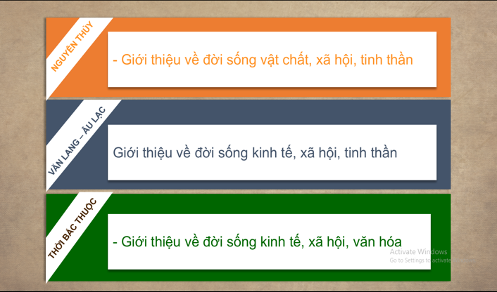  - Thời nguyên thủy.  - Thời Văn Lang- Âu Lạc
  Đời sống kinh tế | - Sản xuất nông nghiệpđược nâng cao hơn, công cụ bằng sát phát triển.  - Nghề nông trồng lúa nước phát triển  - Hoạt động giao thương buôn bán khá sầm uất.
  Đời sống xã hội | - Cộng đồng xxa hội được mở mang , dân cư đông đúc.  - Dưới sự đô hộ của Phong kiến phương Bắc, sự phân hóa giàu nghèo trong xã hội ngày càng sâu sắc
  Đời sống văn hóa | - Mặc dù bị các thế lực phong kiến phương Bắc tìm mọi cách đồng hóa nhưng cư dân Hải phòng vẫn giữ được nét bản sắc văn hóa của mình.  - Tín ngưỡng, phong tục, lễ hội khá phong phú...
  Đời sống vật chất | - Con người sống phụ thuộc vào tự nhiên, chủ yếu là hái lượm, săn bắt
  Đời sống xã hội | - Cư dân sống trong hang động, mái đá, sau đó biết làm nhà, sống gần biển, quần tụ với nhau  - Người phụ nữ có ảnh hưởng lớn trong đời sống( chế độ thị tộc mẫu hệ)
  Đời sống tinh thần | - Cư dân Tràng Kênh biết chế tác đồ trang sức...
  Đời sống kinh tế | - Đời sống con người được nâng cao hơn.  - Nghề nông trồng lúa nước.  - Chăn nuôi, đánh bắt cá, làm đồ gốm..  - Sớm có hoạt động trao đổi sản vật trong và ngoài vùng miền
  Đời sống xã hội | - Cư dân sống quần tụ với nhau thành làng xóm  - Người đàn ông có ảnh hưởng lớn trong đời sống( chế độ thị tộc phụ hệ)  - Xã hội bắt đầu có sự phân hóa giàu nghèo.
  Đời sống tinh thần | - Đời sống tinh thần được nâng cao.  - Tín ngưỡng, phong tục, lễ hội khá phong phú...
Hoạt động 2:  Bước 1: Chuyển giao nhiệm vụ học tập:  Thảo luận nhóm bàn:  GV đưa ra câu hỏi trong SGK:  Đời sống kinh tế, xã hội, văn hóa của cư dân vùng đất Hải Phòng đã thay đổi như thế nào qua các thời kì?  Bước 2: Thực hiện nhiệm vụ học tập  - Giáo viên: hướng dẫn học sinh trả lời câu hỏi  - HS dựa vào SGK, phát hiện kiến thức và trả lời câu hỏi  Bước 3: Báo cáo kết quả và thảo luận  - Học sinh trình bày câu trả lời.  - Giáo viên: Quan sát, theo dõi quá trình học sinh thực hiện, gợi ý nếu cần.  Bước 4: Đánh giá kết quả thực hiện nhiệm vụ  GV đánh giá kết quả hoạt động của HS . Chính xác hóa các kiến thức đã hình thành cho học sinh. | => Đời sống kinh tế, xã hội, văn hóa của cư dân vùng đất Hải Phòng ngày càng phát triển, mang đậm bản sắc văn hóa dân tộc nói chung và bản sắc văn hóa của miền đất ven biển nói riêng.
HOẠT ĐỘNG 3: HOẠT ĐỘNG LUYỆN TẬP
a.Mục tiêu: Nhằm củng cố, hệ thống hóa, hoàn thiện kiến thức mới mà HS đã được lĩnh hội ở hoạt động hình thành kiến thức .
b. Nội dung: GV tổ chức trò chơi ô chữ trong SGK
c. Sản phẩm: HS trả lời các câu hỏi ô chữ:

d. Tổ chức thực hiện:
HOẠT ĐỘNG CỦA GV-HS | DỰ KIẾN SẢN PHẨM
Bước 1: Chuyển giao nhiệm vụ học tập:  GV đưa ra câu hỏi trong SGK:  Câu 1: Em hãy vẽ sơ đồ tư duy khái quát những nội dung đã được tìm hiểu trong bài học?  - Học sinh tham gia trò chơi ô chữ  Bước 2: Thực hiện nhiệm vụ học tập  - Giáo viên: hướng dẫn học sinh trả lời câu hỏi  - HS dựa vào SGK, phát hiện kiến thức và trả lời câu hỏi  Bước 3: Báo cáo kết quả và thảo luận  - Học sinh trình bày câu trả lời.  - Giáo viên: Quan sát, theo dõi quá trình học sinh thực hiện, gợi ý nếu cần.  Bước 4: Đánh giá kết quả thực hiện nhiệm vụ  GV đánh giá kết quả hoạt động của HS . Chính xác hóa các kiến thức đã hình thành cho học sinh.  ĐÁP ÁN CÁC Ô CHỮ:  1. NGHỀ NÔNG  2. TRÀNG KÊNH  3. HAI BÀ TRƯNG  4.NGHỀ ĐÁNH CÁ  5. TRỐNG ĐỒNG | 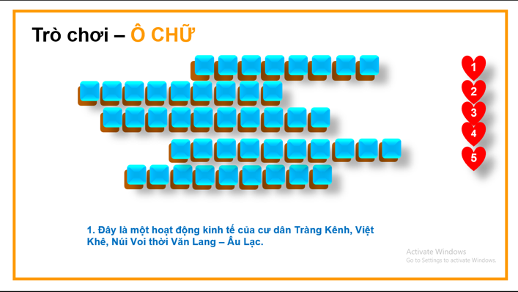  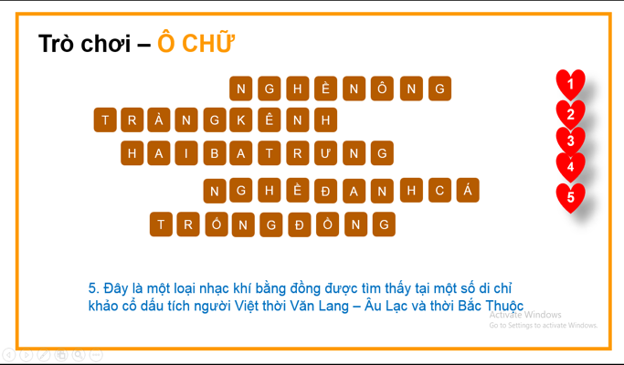
HOẠT ĐỘNG 4: VẬN DỤNG
a. Mục tiêu: Vận dụng kiến thức mới mà HS đã được lĩnh hội để giải quyết những vấn đề mới trong học tập.
b. Nội dung: GV tổ chức cho HS thảo luận nhóm ở lớp và hoàn thành bài tập ở nhà
c. Sản phẩm: bài tập nhóm
HOẠT ĐỘNG CỦA GV-HS | DỰ KIẾN SẢN PHẨM
Bước 1: Chuyển giao nhiệm vụ học tập:  - Qua chủ đề này các em thấy từ xa xưa vùng đất Hải Phòng đã được thiên nhiên ưu đãi sự trù phú, ôn hòa đã tạo nên môi trường sống đầu tiên của con người Bách Việt.  ? Vậy bản thân em đã và sẽ làm gì để góp phần giữ gìn và phát triển quê hương mình?  - GV chia HS thành 2 nhóm. Được phát phấn vàng và phấn trắng. Mỗi bạn trong nhóm lần lượt ghi nội dung thực hiện của mình. Bạn ghi sau không được ghi lại nội dung của bạn ghi trước.. sau 2 phút nhóm nào ghi được nhiều ý đúng là nhóm chiến thắng.  Bước 2: Thực hiện nhiệm vụ học tập  - Giáo viên: hướng dẫn học sinh thực hiện trò chơi.  - HS ghi lại việc mình làm.  - HS dựa vào SGK, phát hiện kiến thức và trả lời câu hỏi  Bước 3: Báo cáo kết quả và thảo luận  - Học sinh trình bày câu trả lời.  - Giáo viên: Quan sát, theo dõi quá trình học sinh thực hiện, gợi ý nếu cần.  Bước 4: Đánh giá kết quả thực hiện nhiệm vụ  GV đánh giá kết quả hoạt động của HS . Chính xác hóa các kiến thức đã hình thành cho học sinh. Tổng kết chủ đề. Nhắc HS tìm hiểu chủ đề 2. Nư tướng Lê Chân và Đức Vương Ngô Quyền | 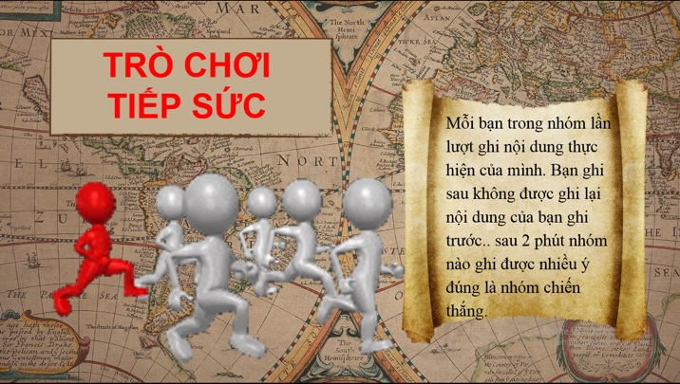  HS Ghi những nội dung mình sẽ thực hiện.  Gợi ý:  - Tự hào về quê hương HP.  - Tiếp tục học tập, tìm hiểu …  - Giữ gìn bảo bệ môi trường.  - Giới thiệu, quảng bá hình ảnh….
*Hướng dẫn học và làm bài ở nhà
- Chuẩn bị chủ đề 2: Nữ tướng Lê Chân và đức vương Ngô Quyền.
- Làm các bài tập trong SBT

